Wymienne główki do dziecięcych szczoteczek sonicznych Concept ZK0061 Small
Dostępne akcesoria
2 sztuki w opakowaniu
Rozmiar SMALL
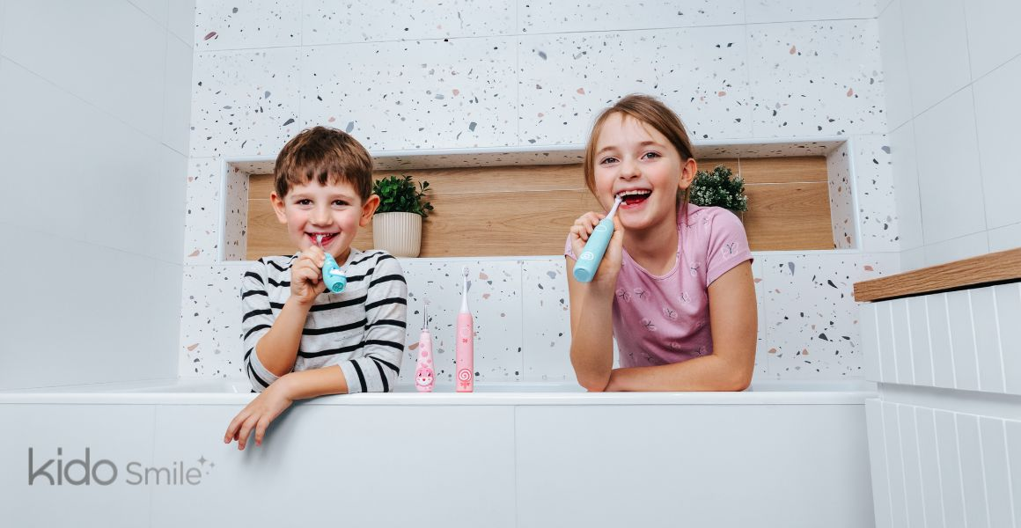

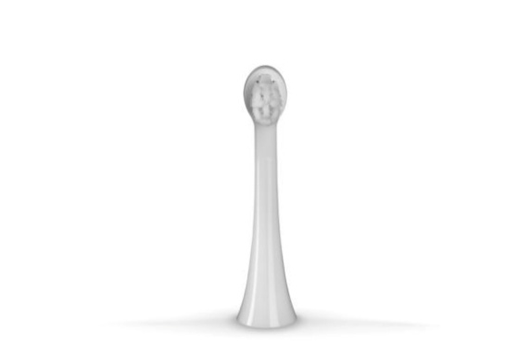
Wymienne główki Small
Główki wymienne Small ZK0061 zostały zaprojektowane specjalnie do dziecięcych sonicznych szczoteczek do zębów ZK6010 i ZK6020 i są idealne dla dzieci w wieku od 5 do 7 lat. W opakowaniu znajdują się 2 sztuki tych główek, które zostały dostosowane do potrzeb dzieci i zapewniają skuteczne oraz delikatne czyszczenie zębów. Regularna wymiana główek jest istotna dla utrzymania optymalnej higieny jamy ustnej i zdrowia dziecięcych zębów. Zaleca się wymianę główek co 3 miesiące lub w przypadku zużycia włosia.
Dane techniczne:
- Typ główki: Small
- Odpowiednie dla dzieci w wieku od 5 do 7 lat
- Liczba sztuk w opakowaniu: 2
- Przeznaczone do modeli: ZK6010, ZK6020

